CME 3- Comment isoler une pièce du bruit ?

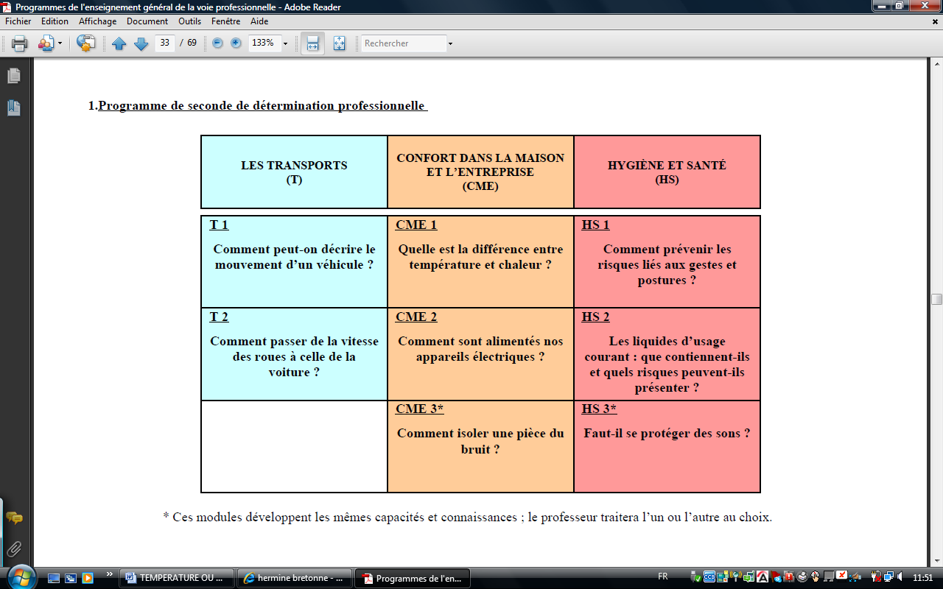

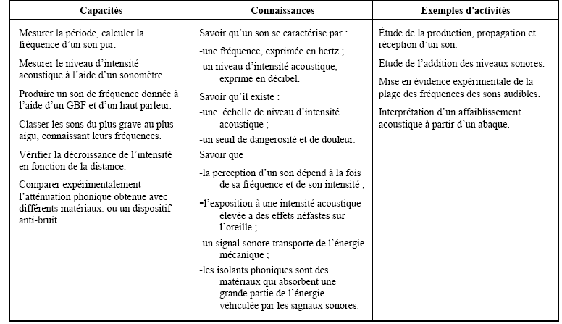

Démarche investigation

Monsieur Durand réalise des travaux de rénovation dans son appartement. Il a mesuré le niveau d’intensité sonore avant et après les travaux.

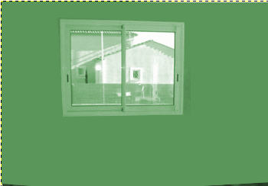
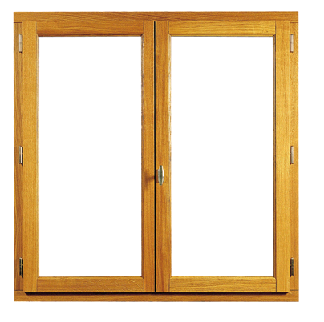
Avant rénovation
Après rénovation

L = 53 dB
L = 68 dB

Pourquoi une telle différence du niveau d’intensité sonore entre ces deux mesures ?

Matériel à disposition :
- Un haut parleur ;
- Un Caisson acoustique ;
- Un sonomètre ;

- Un voltmètre ;
- Un GBF ;
- Un microphone ;
- Différents matériaux (verre, laine de verre, plâtre, liège…..).

Démarche investigation – fiche prof

Etape 1 : 5 minutes
- Prise de connaissance de la problématique
Etape 2 : 15 minutes
- Recherche par binôme ou trinôme. Formulation d’hypothèses et propositions d’expériences.
Chaque « équipe » cherche une ou plusieurs hypothèse(s) permettant d’expliquer le phénomène.

Etape 3 : 15 minutes
- Exposé oral devant le groupe classe des expériences envisagées (élimination des expériences irréalisable et trop fantaisistes).
Etape 4 : 1h
- Réalisation des expériences choisies et validation ou rejet des hypothèses.
On apportera un grande attention au fait que les conditions (distance sonomètre matériaux, tension aux bornes du HP) doivent être rigoureusement les mêmes par chaque matériau.
Conclusion collégiale : 10 minutes
Réinvestissement : Etude d’un document technique
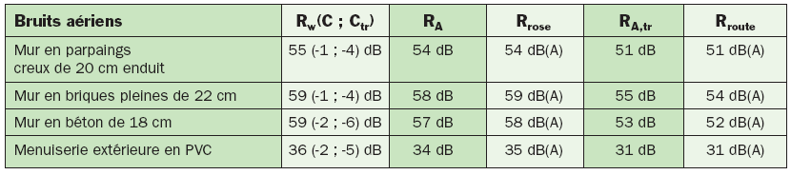

Etude de l’absorption acoustique d’un matériau en fonction de la fréquence.

Les propriétés isolantes d’un matériau sont elles constantes ?

Un ordinateur avec un logiciel de traitement ;
Une console d’acquisition (visio +, esao 4…) ;
1 haut parleur ;
1 GBF ;
1 adaptateur sonomètre ou 1 sonomètre à sortie analogique ;
1 adaptateur voltmètre ;
1 interrupteur, des fils ;
Une plaque de matériau à étudier muni d’un dispositif de maintien (de préférence dans un caisson acoustique).

Matériel

Montage

sonomètre
V
GBF
∼

Matériau étudié

Acquisition 1

Faire varier la fréquence et mesurer le niveau d’intensité acoustique ; cliquer sur Ok et suivant pour sélectionner les valeurs (f ; L). Vous veillerez à ce que la tension aux bornes du haut parleur soit constante.

Cliquer sur l’icône Lancement de l’acquisition, puis ajouter une nouvelle acquisition. Vous effectuerez cette nouvelle acquisition avec un second matériau isolant.
Acquisition 2

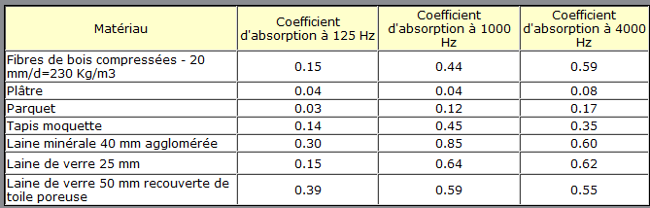

Sachant que monsieur Durand adore chanter, les matériaux étudiés ci-dessus sont-ils de bons isolants pour sa salle de chant ? Sinon choisir le meilleur matériau isolant dans le tableau ci-dessous.
Données :
Voix M Durand : fondamentales de 260 Hz à 1300 Hz.

Approfondissement

TP LIBRE

Comment évolue le niveau d’intensité sonore en fonction de la distance de la source ?
Matériel disponible : Matériel ExAO (console + adaptateurs) , microphone, GBF, haut parleur, connexions, interrupteur, plaques différents matériaux…………

1/. Proposition d’un protocole expérimental.

2/. Choix du matériel + Schéma du montage.

3/. Résultats expérimentaux.

4/. Rédaction d’un compte rendu et de la conclusion.

Proposition d’une DI numéro 2

Plage des fréquences des sons audibles


Spectacle dauphins Marineland
Document 1


Les dauphins communiquent essentiellement entre eux sur une fréquence allant de 80 jusqu'à 120 kHz.
Document 2

Partie 1
Après avoir visualisé la vidéo précédente, répondre aux questions suivantes :
- Quel objet est utilisé par le dresseur pour donner des ordres aux dauphins ?
- Le public entend-il lorsque le dresseur donne un ordre ?

Partie 2
Pourquoi le public n’entend pas le sifflet du dresseur ?
Vous avez à votre disposition :
--1 GBF ; -- 1 interrupteur ;
-- 1 Haut parleur ; -- 1 multimètre ;
-- 1 oscilloscope ; -- fils de connexion
Partie 3

Compléter l’échelle suivante avec les termes :
infrason ; ultrason ; zone fréquences audibles audibles ; grave ; médium ; aigu.

20
300
1 250
20 000
Hz
……………..
……………..
……………..
…………….
…………….
………………………………………………………………………………………..

